International Awareness Day für ME/CFS und Long Covid – Bildmediation „Schmerzporträt“
Download unten.

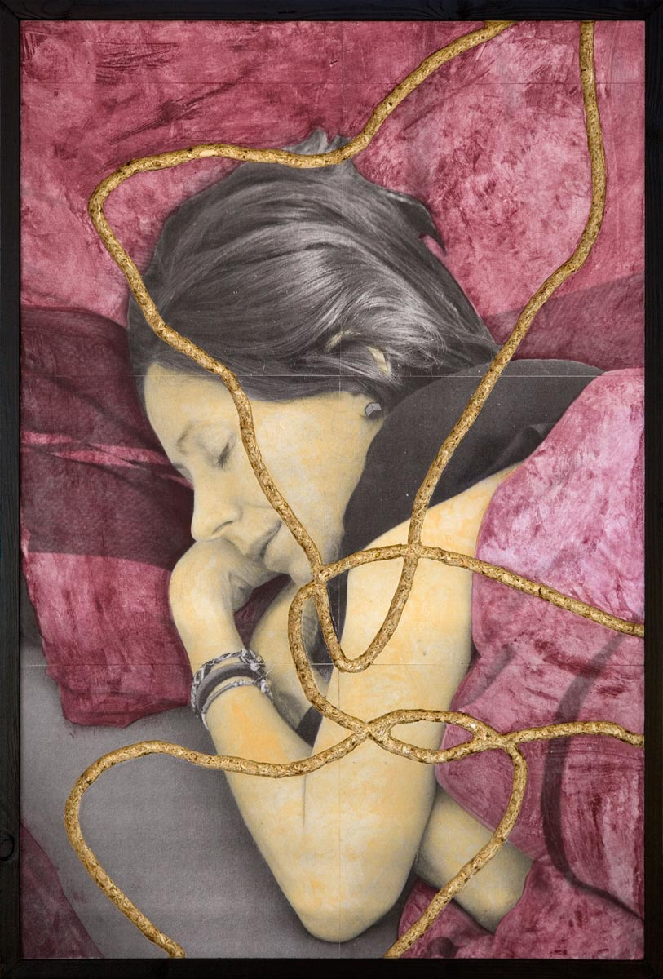
Bildmediation
Ein kurzer Mittagsschlaf? Ein paar Minuten Ruhe. Ohne Handy. Die Frau liegt auf der Seite, die Hände unter dem Kopf und die Augen geschlossen. Ohne mehr zu wissen, ein friedliches Bild. Doch etwas irritiert. Etwas fräst sich durch das Bild. Wie ein Wurm. Es ist ein Schmerzportrait.

Der Künstler Matthias Mollner schuf es - von seiner bettlägerigen Partnerin Judith Schoßböck. Sie ist an ME/CFS erkrankt, einer schweren Multisystemerkrankung, bei der die Betroffenen oft bettlägerig sind, an großen Schmerzen leiden und keine Reize oder kleinste Anstrengungen erfahren dürfen. Mit Fotos wollte der Künstler zunächst dokumentieren, was unfassbar ist – gerade diese Ambivalenz in der Wahrnehmung der an ME/CFS (und auch Long Covid Erkrankten): Wer nicht an technische Geräte angeschlossen ist, Verbände oder sonstiges medizinisches Material am Körper trägt und in einem Pflegebett liegt, kann ja nicht so schwer krank sein. Sieht friedlich aus.
Matthias Mollner / Black Ferk Studio
Schmerzporträt, 2022
Acryl auf Papier auf gefräster Pressspanplatte,
Holzrahmen 95,3 x 64,6 cm

Das Schmerzportrait – es gibt noch acht weitere - ist Foto, Malerei und Objekt zugleich, flach und zugleich dreidimensional. Ein schönes Bild, das mich zugleich verstört. Aufrüttelt, nachdenklich macht.

Thane Black schreibt: „Wenn man sich im #MEcfs-Schwerespektrum nach unten bewegt, gibt es einen Punkt, an dem man zu zerbrechlich wird, um der Qual, die in einem vorgeht, Ausdruck zu verleihen. Die Krankheit gibt es vor. Und so kannst du auch dann friedlich wirken, wenn du dich wie sterbend fühlst.“

Autorin/Idee: Claudia Aue.

Die Bildrechte wurden seitens des Gottesdienstinstitut erworben. Das Bild kann mit den entsprechenden Quellenangaben digital oder im Druck verwendet werden:

Matthias Mollner / Black Ferk Studio
Schmerzporträt, 2022

https://blackferkstudio.com/schmerzportraets/

Download Webversion (188KB): https://gottesdienstkultur-nordkirche.de/wp-content/uploads/2024/04/Matthias_Mollner_Pain_Portrait_Foto_1_Web.jpg

Download kleine Datei (502 KB): https://gottesdienstkultur-nordkirche.de/wp-content/uploads/2024/04/J_Portrait_Foto_1_fertig_klein.jpg

Download mittlere Datei (3,26 MB): https://gottesdienstkultur-nordkirche.de/wp-content/uploads/2024/04/J_Portrait_Foto_1_fertig_mittelgross.jpg

Download große Datei (12,3 MB): https://gottesdienstkultur-nordkirche.de/wp-content/uploads/2024/04/J_Portrait_Foto_1_fertig_gross-scaled.jpg

